1. mysql索引存储结构

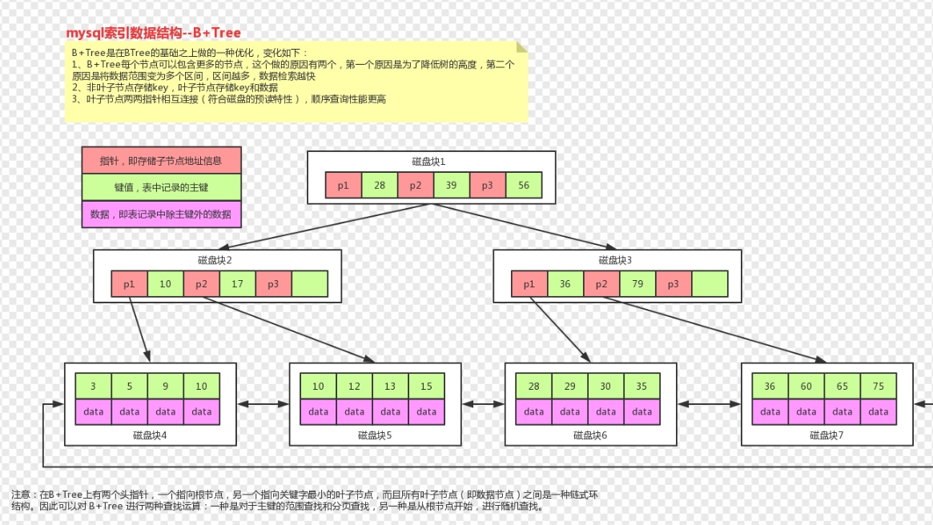

1. 索引选择：

* 用户自定义
* mysql创建主键索引：主键->唯一键->生成row_id作为主键

1. Innodb存储引擎

（1）存储结构：非叶子节点存储索引，叶子节点存储（主键） or （索引和数据）

索引和数据存储在同一个文件，.ibd

1. 回表

主键列索引：查询一次B+树

普通键列索引：先查询该记录的主键，在通过主键查询对应的记录

（回表：先找普通列索引的B+树，再找主键列索引的B+树）

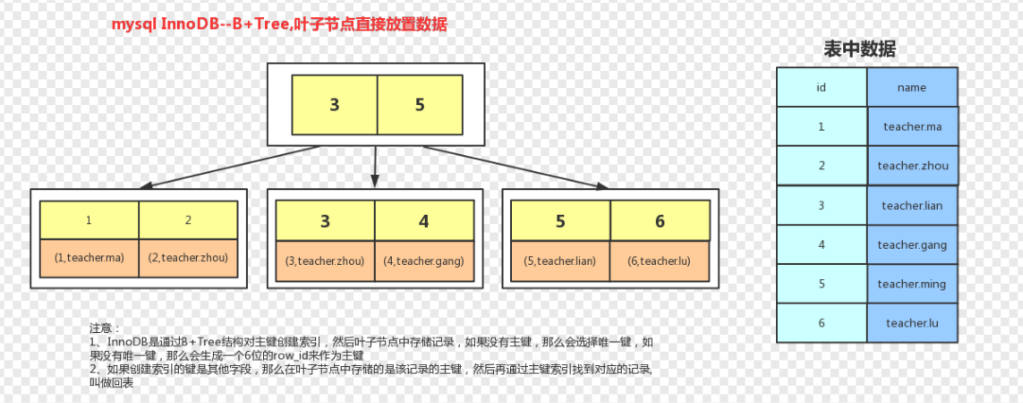

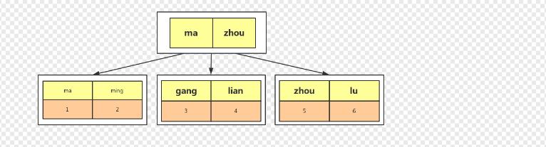

1. Myisam存储引擎

存储结构：非叶子节点存储索引，叶子节点存储（索引+地址）；

索引和数据是两个文件 .myi ; .myd

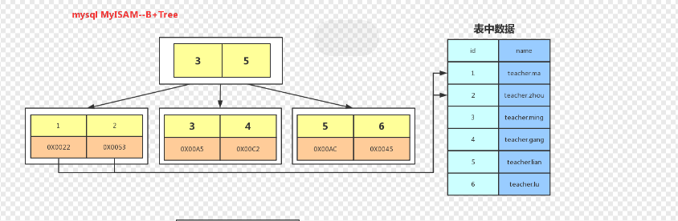

1. 引擎对比

